ラビットチャレンジ課題　作成者:内山 貴雄

●サポートベクターマシン実装演習レポート

本章の実装演習では、教師なし学習によるクラスタリング手法の一つであるSVMを実装し学習した。

まず、分析対象データを作成し、下記の様に、紫と黄色のデータ群としてプロットした。これらを分類する直線の境界をSVMにより求めていく。

➢分析対象データ

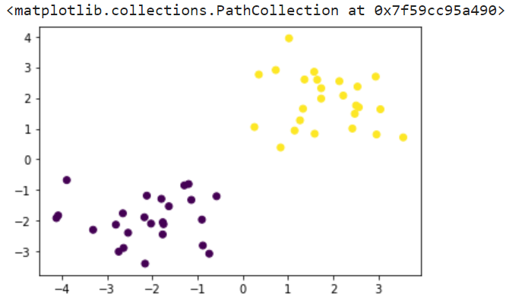

分析する上で分析にて求める直線の境界を下記式とする。

➢分析対象の境界式



SVMでは上記式の各パラメータに関する条件付き下記値の最小値を求めていくこととなる。

➢SVMにて最小値を求める式とその条件式

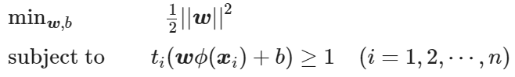

ただし、である。

また、ラグランジュ乗数法を使うと、上の最適化問題はラグランジュ乗数a(≥0)を用いて、以下の目的関数を最小化する問題となる。

➢目的関数



上記目的関数が最小となるのは、 w,b に関して偏微分した値が 0 となるときである。

➢目的関数の偏微分式

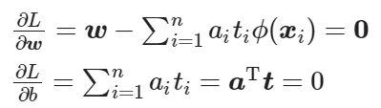

上記式を目的関数に代入することで、最適化問題は結局以下の目的関数の最大化となり、

それを最急降下法にて求め、ラグランジュ乗数を更新していく。

➢最大化を行う目的関数

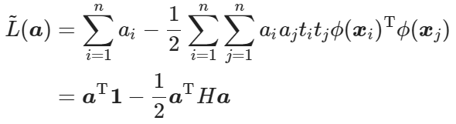

➢ラグランジュ乗数の更新式

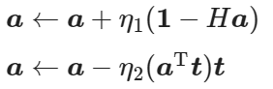

また、求めたラグランジュ乗数は下記式により、

最初の境界の直線式のパラメータを算出する。

➢直線式パラメータの算出式





ただし、Sはサポートベクトルのインデックスの集合である。

前ページにより説明したSNMのアルゴリズムを下記コードにより実装した。

